**色彩成分分析**

色彩分析法对基本思路是针对图片中的单个像素进行分析。将每一个彩色图片在RGB空间中的值Pi = (Ri, Gi, Bi) 转化为YCbCr 空间中的值Pi′= (Yi, Cbi, Cri) ，此后再对Pi′进行分析。这样的好处在于YCbCr 空间中颜色成分更有利于从颜色角度区分出属于火焰的像素和其他像素。方法对流程图如下：

1. 将输入的3通道RGB图片对每一个像素的颜色转化到YCbCr 空间；
2. 使用训练好的模型对转换后到图片的像素进行分类；
3. 确定图片中属于火焰的像素，并给出火焰位置。

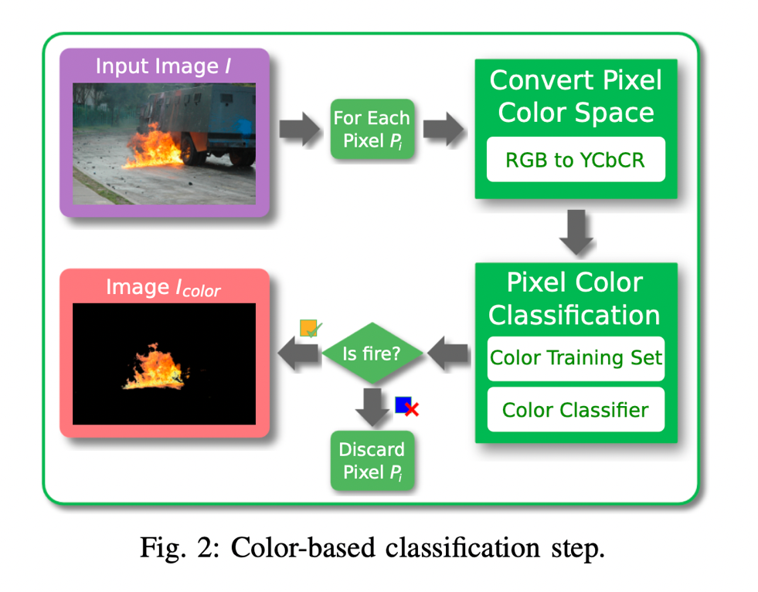

纹理分析

纹理分析法的思路是

参考文献：

BoWFire: Detection of Fire in Still Images by Integrating Pixel Color and Texture Analysis, Daniel Y. T. Chino, Letricia P. S. Avalhais, Jose F. Rodrigues Jr., Agma J. M. Traina Institute of Mathematics and Computer Science, University of Sao Paulo